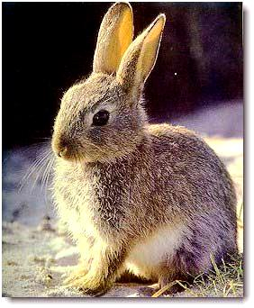

NOMBRE: CONEJO COMÚN

ALIMENTACIÓN:
HERVÍBORO 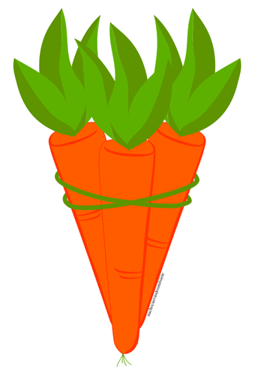 

REPRODUCCIÓN: MAMÍFERO
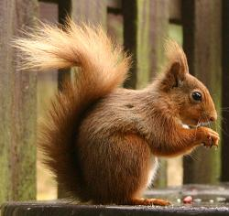
NOMBRE: ARDILLA
ALIMENTACIÓN: HERVÍBORO 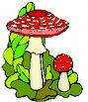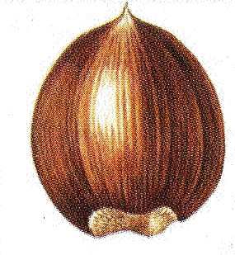

REPRODUCCIÓN: MAMÍFERO
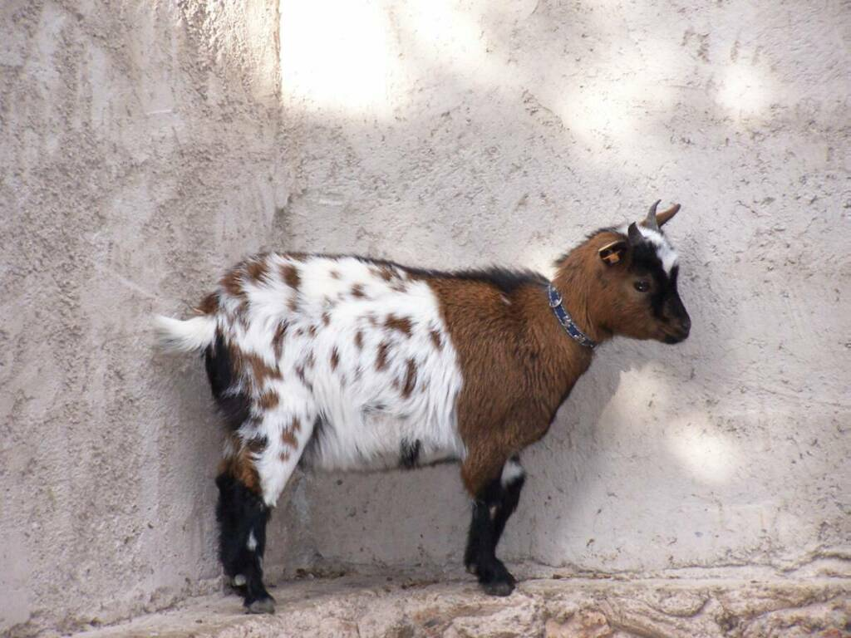

NOMBRE: CABRA ENANA
ALIMENTACIÓN: HERVÍBORO 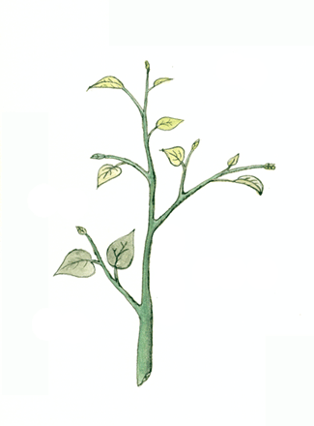

REPRODUCCIÓN: MAMÍFERO
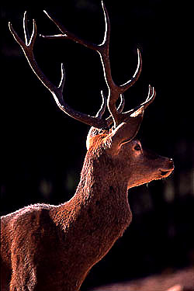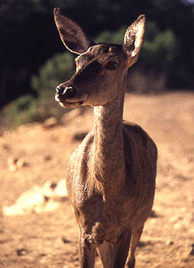

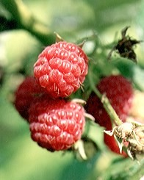
NOMBRE: CIERVO

ALIMENTACIÓN: HERVÍBORO

REPRODUCCIÓN: MAMÍFERO
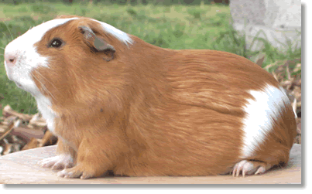

NOMBRE: CONEJO DE INDIAS
ALIMENTACIÓN: HERVÍBORO

REPRODUCCIÓN: MAMÍFERO
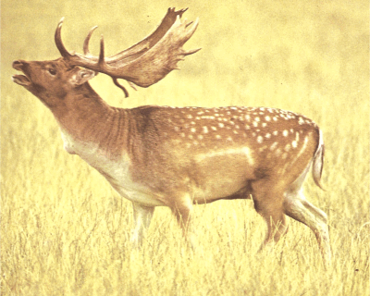

NOMBRE: GAMO

ALIMENTACIÓN: HERVÍBORO

REPRODUCCIÓN: MAMÍFERO
Suma:

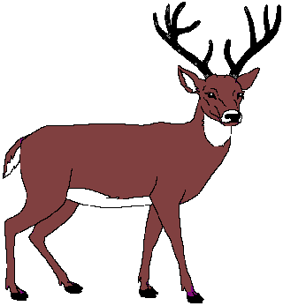
+ =

resta:

- =
CUENTO:

Un día muy soleado un grupo de niños salieron de excursión.
Los niños estaban encantados ya que el lugar que visitaron era muy especial. Muy pronto descubrieron que los animales que habitaban el lugar podían entenderles y, de esta forma, podían hablar con ellos.
Un simpático conejito les invitó a dar un pequeño paseo por el bosque con la condición de que se desplazaran dando pequeños saltos como él (los niños deben imitar los saltos de un conejo por el aula).
El conejito era muy travieso y llevó a los niños a lugares increíbles.
Primero atravesaron una madriguera que los condujo a un lugar mágico del bosque (los niños deben tirarse al suelo y reptar). Después llegaron a una explanada con muchos árboles donde conocieron a las ardillas comilonas, que no paraban de comer bellotas y de saltar de rama en rama (los niños imitan el movimiento de las ardillas saltando). ¡Eran ardillas mágicas!
Finalmente, los niños se sintieron muy cansados, así que el conejo les propuso visitar la casa de su amiga la cabra, que vivía cerca del lugar donde estaban.
En casa de la cabra tomaron leche y después jugaron a tirarse por la colina (los niños realizarán giros transversales desplazándose por el suelo) pero algo les llamó la atención y pararon para observar a unos ciervos luchando con su gran cornamenta (los niños imitan la conducta). De repente, oyeron al fondo la voz de la maestra que decía “¡Al autobús!” Y los niños regresaron al colegio, donde sus padres les esperaban.
¿QUIÉN SOY?

· OREJAS LARGAS, RABO CORTITO; CORRO Y SALTO MUY LIGERITO.

· Tronco abajo, tronco arriba, luciendo mi larga cola, nadie en rapidez me gana: corriendo me quedo sola.

· Donde nadie sube, trepo; lo que nadie come, trisco; muy poco estoy en el valle, pues lo mío son los riscos.

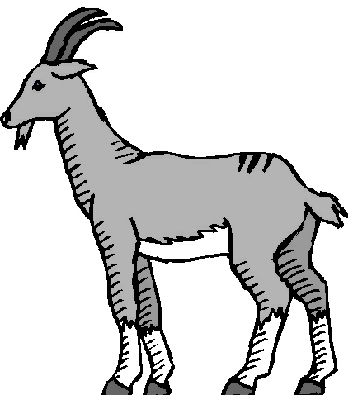

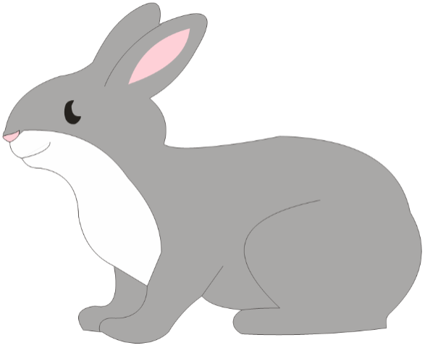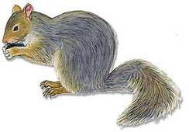

- CON EL ANIMAL QUE TE HA SOBRADO INVENTA UNA ADIVINANZA.

PICTOGRAMA

NATURALEZA
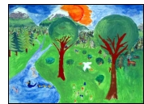

SERES VIVOS SERES INERTES
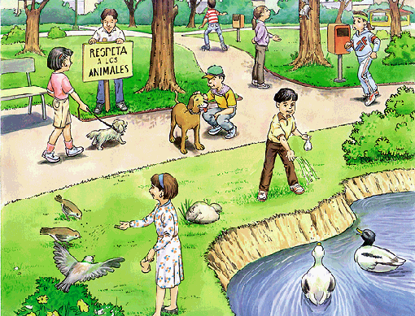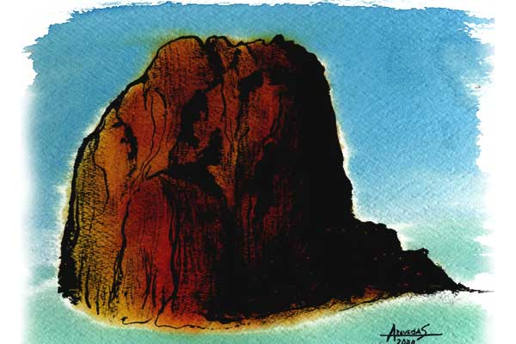

PLANTAS ANIMALES
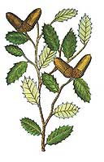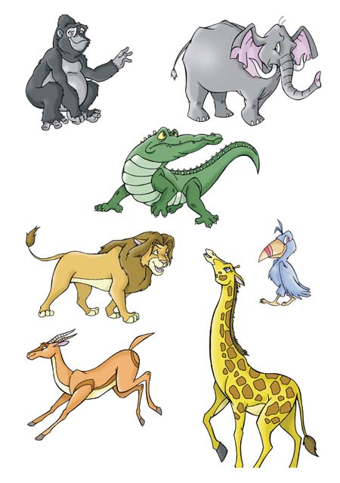

OVÍPAROS VIVÍPAROS
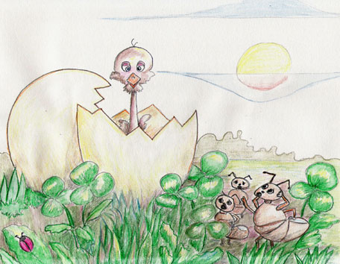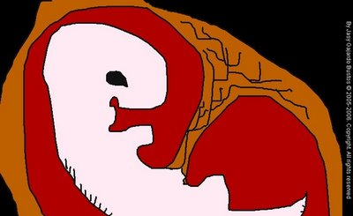

CABRA ARDILLA CONEJO CIERVO
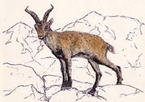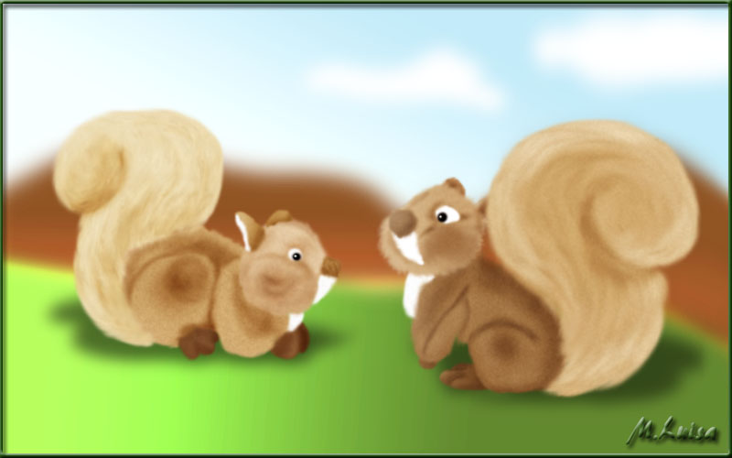

RODEA LAS IMÁGENES QUE SON MALAS PARA EL MEDIO AMBIENTE:

